Informe Correspondiente Al Mes De Julio

Año:
2025

Gobernadora:
Pura Casilla Dolores

Provincia:
San Cristóbal

INTRODUCCIÒN

La Gobernación Provincial de San Cristóbal presenta el informe correspondiente al mes de Julio del año 2025. Este documento compila las principales ejecutorias institucionales, reflejando el trabajo conjunto entre el gobierno central, las autoridades locales y las comunidades. A través de acciones sociales, obras de infraestructura y programas de apoyo, se continúa fortaleciendo el desarrollo y mejorando la calidad de vida de los ciudadanos.

Mes de Julio 2025

La Gobernación de San Cristóbal continúa fortaleciendo los vínculos con las comunidades, abriendo espacios para el diálogo directo y la colaboración con los diferentes sectores sociales, en coordinación con las instituciones del Estado, bajo las directrices del presidente.
Este jueves, la gobernadora @puracasilla recibió en su despacho a representantes de las juntas de vecinos de la urbanización génesis (Madre Vieja) y Sabana de los Domínguez (Cambita el pueblecito), también recibió a otros representantes como la presidenta de las mujeres en España, representante del Pastoral Penitenciario, concluyendo las visitas con representantes de @fumfuvi , con el propósito de escuchar sus planteamientos y canalizar posibles soluciones a sus necesidades.
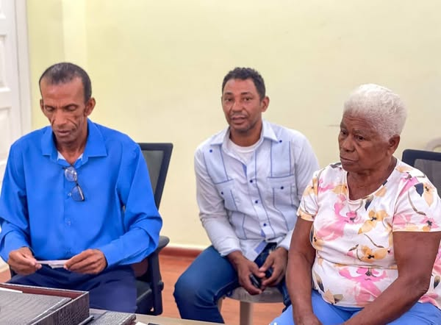
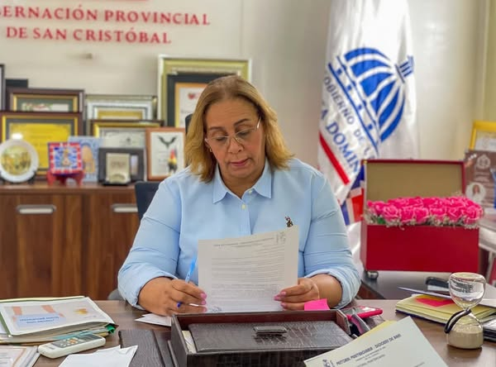

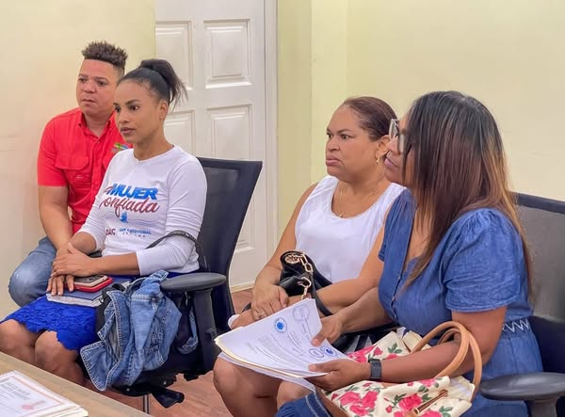

Por disposición del presidente Luis Abinader, se realizó una Jornada de Inclusión Social en el Km 4 de San Cristóbal, coordinada por el Gabinete de Política Social, encabezado por Tony Peña, junto a la Gobernación Provincial.
- Durante la jornada se ofrecieron servicios como:
- Consultas médicas y odontológicas
- Aplicación de vacunas y entrega de medicamentos
- Distribución de lentes, raciones alimenticias y almuerzos solidarios
- Inscripciones a programas como Supérate y SENASA
- Atención a personas con discapacidad y gestión de pensiones solidarias
- Asistencia de DIDA en temas de seguridad social

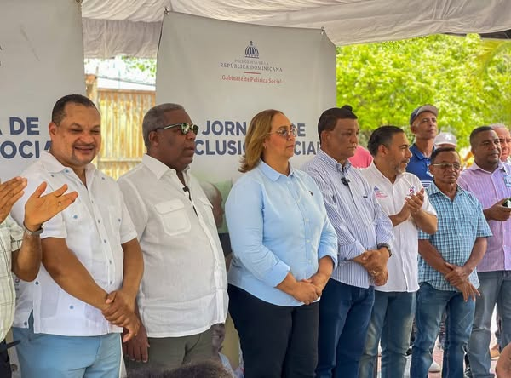

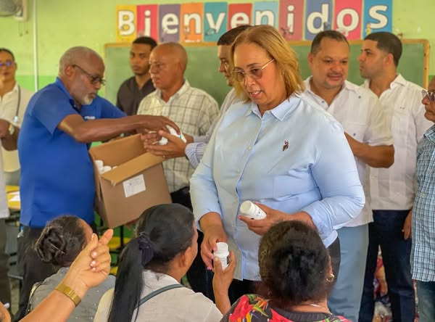

Villa Altagracia fue escenario de la jornada “El Gobierno en las Provincias 2025”, encabezada por el director general de Pasaportes, Lorenzo David Ramírez Uribe, junto a la gobernadora Pura Casilla y el senador Gustavo Lara.
Durante el encuentro, se escucharon inquietudes de líderes comunitarios, organizaciones y representantes religiosos sobre necesidades en infraestructura, educación y servicios básicos.
También se discutieron las metas del presidente Luis Abinader, enfocadas en mejorar la calidad educativa, fortalecer la clase media y garantizar infraestructura digna en las provincias.
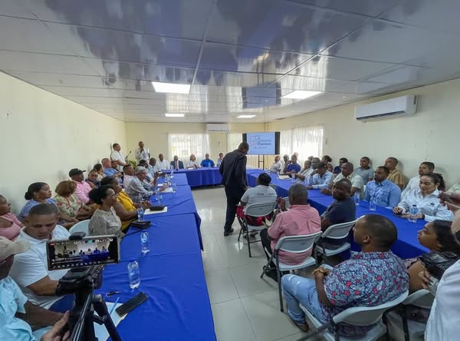
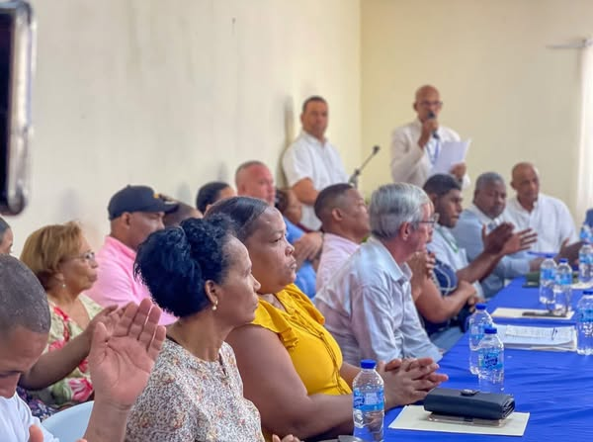

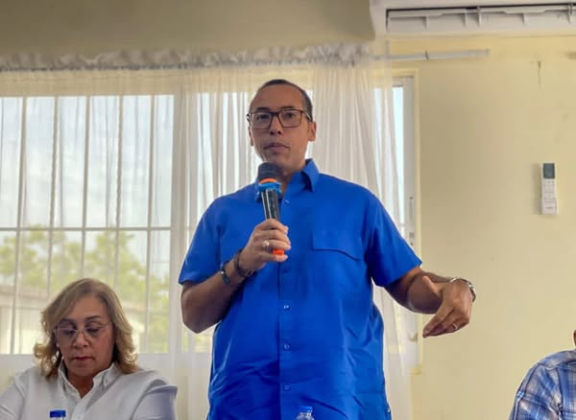

Tras la asamblea “El Gobierno en las Provincias” en Villa Altagracia, autoridades realizaron un recorrido por obras en ejecución, incluyendo el acueducto que beneficiará a miles de familias y la construcción del muro de gaviones del río en el Puente Catarey, destinado a evitar el aislamiento de comunidades durante las lluvias.
La visita fue encabezada por la gobernadora Pura Casilla, el senador Gustavo Lara y el director de Pasaportes, Lorenzo David Ramírez.
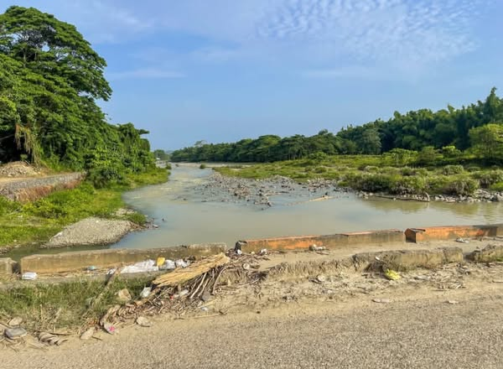
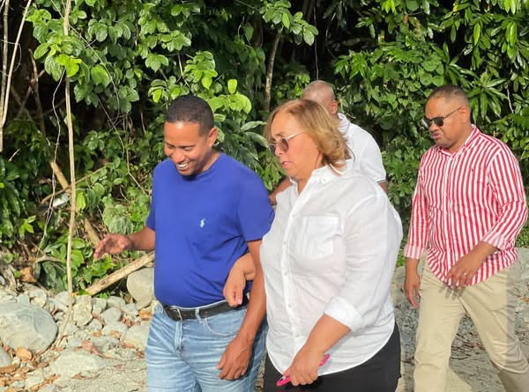


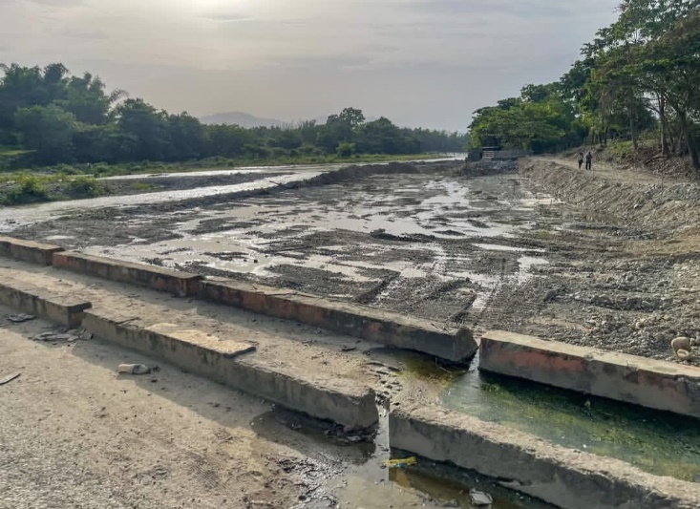

La Gobernación Provincial de San Cristóbal fue sede de la jornada “El Gobierno en las Provincias”, encabezada por el ministro Ito Bisonó y la gobernadora Pura Casilla, con la participación de alcaldes, líderes comunitarios, empresariales y religiosos.
El objetivo fue escuchar las inquietudes de la comunidad, dar seguimiento a proyectos en ejecución y presentar nuevas propuestas para el desarrollo local.

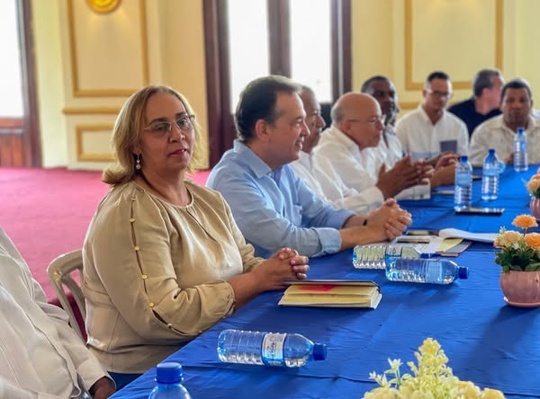
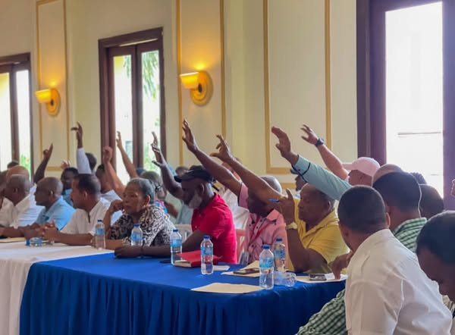

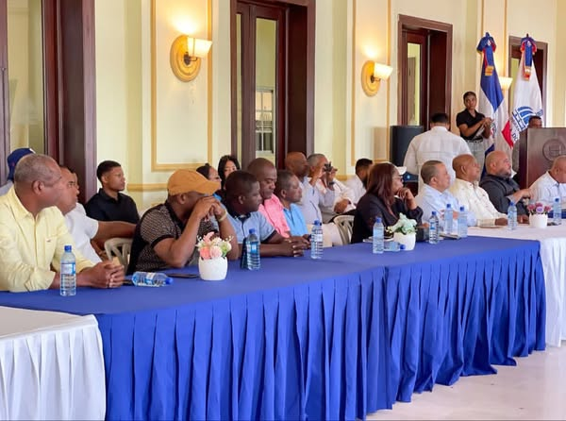

El programa “El Gobierno en las Provincias” se desarrolló en el municipio de Haina, encabezado por el director general de Aduanas, Eduardo Sanz Lovatón, junto a autoridades locales. El encuentro tuvo lugar en el Politécnico Manuel Féliz Peña y contó con la participación del alcalde Osvaldo Rodríguez, representantes distritales de El Carril y Quita Sueño, el senador Gustavo Lara, y otras figuras públicas.
Durante la jornada, dirigentes comunitarios, regidores y juntas de vecinos expusieron las principales problemáticas de sus comunidades, como parte de un proceso para evaluar y buscar soluciones concretas.
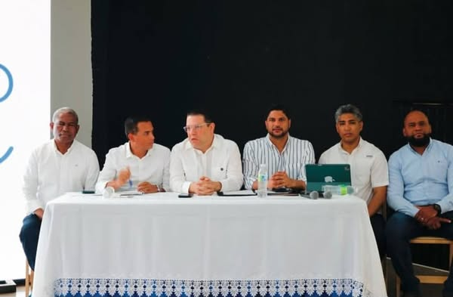
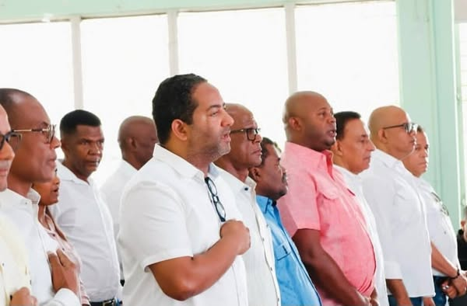



La construcción de la Ciudad Sanitaria de San Cristóbal avanza a buen ritmo, consolidándose como una de las obras de salud más importantes de la región sur, por disposición del presidente Luis Abinader.
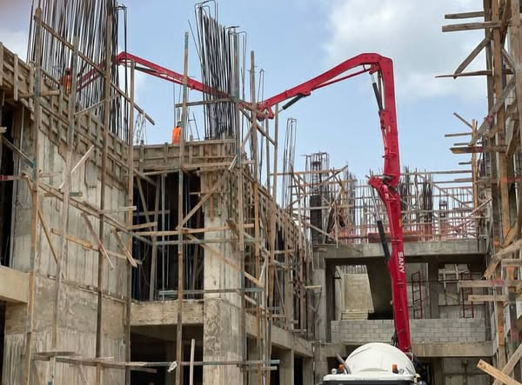
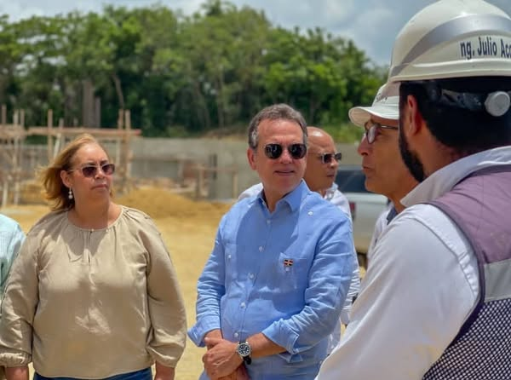
Como parte del programa El Gobierno en las Provincias, el ministro Ito Bisonó, la gobernadora Pura Casilla, el alcalde José Oviedo, el senador Gustavo Lara y otras autoridades realizaron una visita al municipio de Yaguate para supervisar el progreso de esta moderna infraestructura, que ofrecerá atención médica especializada, tecnología avanzada y espacios dignos para los ciudadanos.

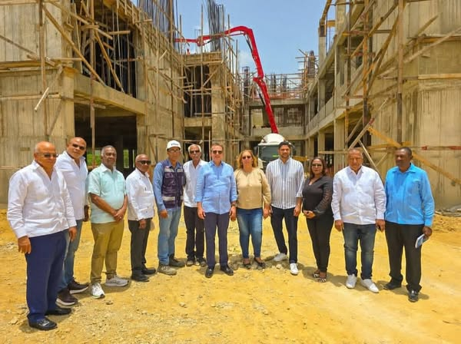

Damos continuidad a nuestro cronograma de trabajo con juntas de vecinos en este caso con la Junta de Vecino Villa Hermosa, Cambita Uribe, revisando propuestas, solicitudes y proyectos comunitarios, a fin de canalizar las respuestas pertinentes con las distintas instituciones del Estado.
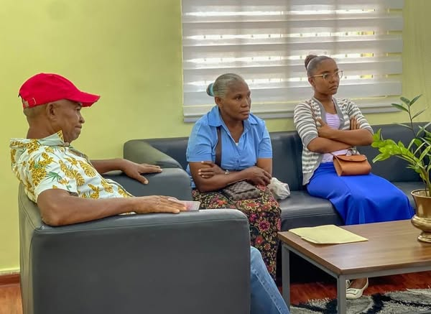

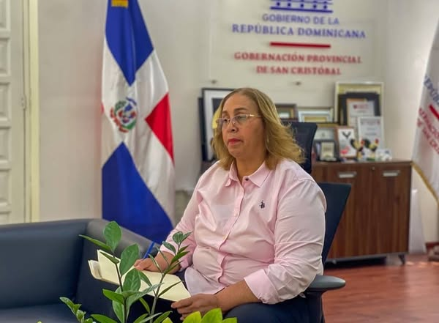

Acto de entrega de herramientas para labores agrícolas en el Instituto Preparatorio de Menores (IPREME), en coordinación con la congregación de los Amigonianos y el respaldo de la Dirección General de Prisiones.
Esta valiosa iniciativa involucra a personas privadas de libertad en la preparación y siembra de terrenos, fomentando el trabajo digno, la formación y la reinserción social como caminos hacia una sociedad más justa y solidaria.

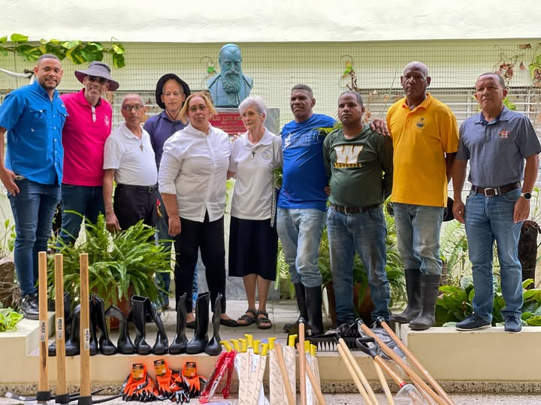

Con el firme propósito de continuar fortaleciendo el apoyo a las familias de San Cristóbal, se llevó a cabo una jornada de entrega de canastillas para embarazadas y raciones alimenticias en el sector Semilla, en cumplimiento con las directrices del presidente @luisabinader , orientadas a impulsar el bienestar social desde el corazón de las comunidades.
Esta acción fue realizada por la Gobernación Provincial de San Cristóbal, en coordinación con el @plansocialrd.
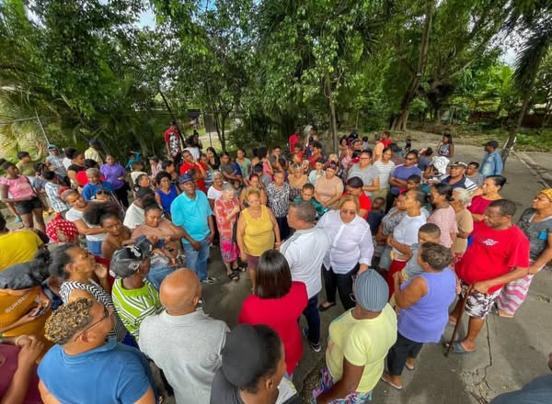




La Gobernación Provincial de San Cristóbal sostuvo un encuentro en Yaguate con el ministro de Cultura, Roberto Ángel Salcedo, el alcalde José del Carmen Oviedo, el senador Gustavo Lara Salazar, autoridades locales y gestores culturales, para abordar temas clave sobre el desarrollo cultural del municipio. Durante la jornada, se presentó la propuesta de crear una Casa de Cultura en Yaguate, enfocada en promover el arte, preservar la identidad
local y fomentar la participación comunitaria.

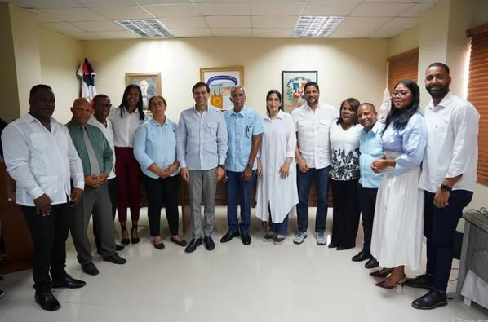
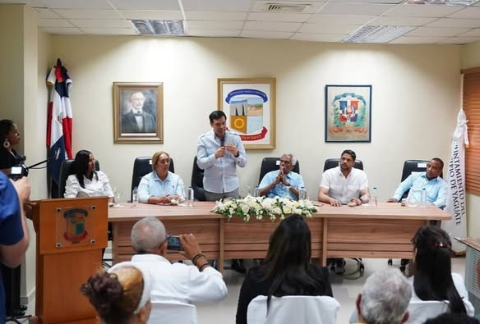

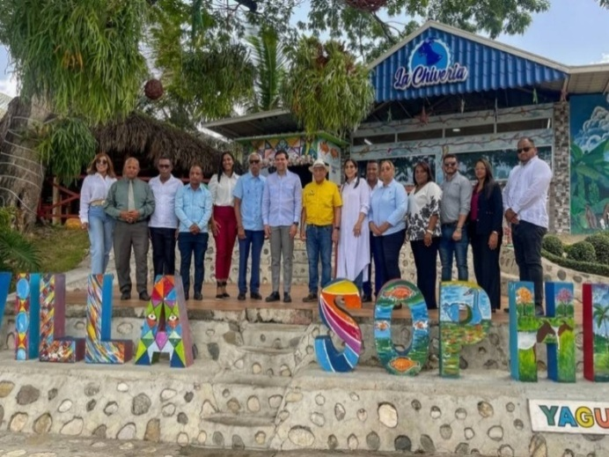
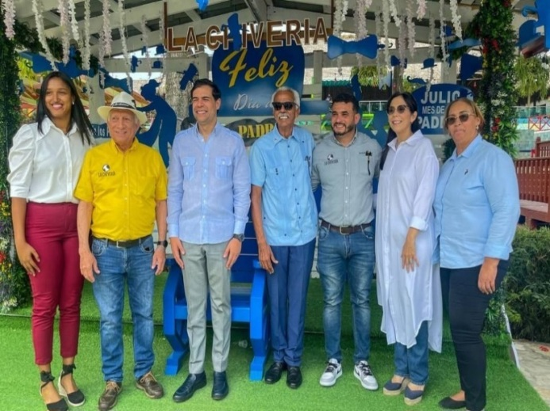


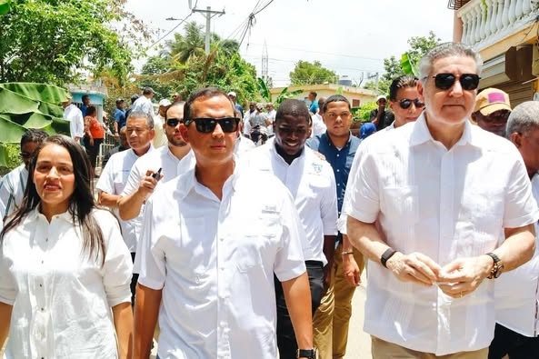
El Ministro de Políticas Públicas, Neney Cabrera, anunció la culminación de varias obras en ejecución y el inicio de nuevas inversiones para proyectos prioritarios en el municipio de Haina. Estas acciones forman parte del programa “El Gobierno en las Provincias”, impulsado por el presidente Luis Abinader, Durante el acto, estuvieron presentes el alcalde Osvaldo Rodríguez, el subadministrador de EGEHID, Miguel Vásquez, el tesorero municipal Wilson Uceta, así como congresistas, regidores, representantes civiles y presidentes de Juntas de Vecinos, quienes respaldaron los anuncios y reafirmaron su compromiso con el desarrollo del municipio.

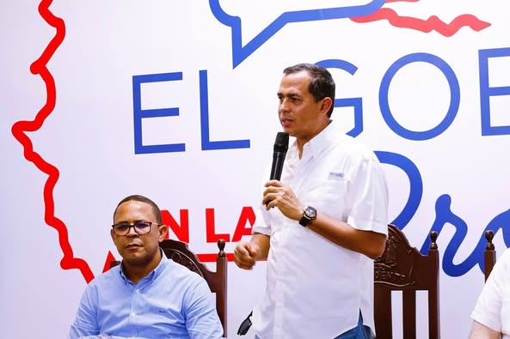
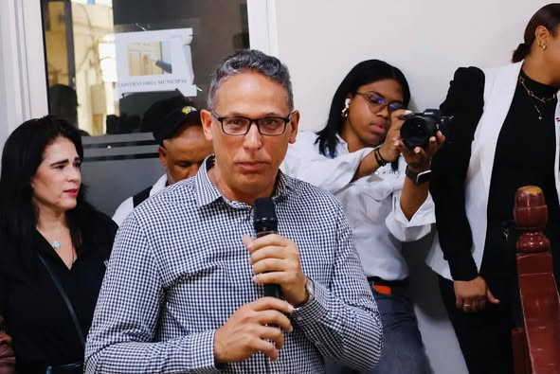

En el marco del programa El Gobierno en las Provincias, el director del IAD, Francisco Guillermo García, visitó Villa Altagracia para reafirmar el compromiso del presidente Luis Abinader con la entrega de títulos definitivos a familias que ocupan terrenos del Estado.
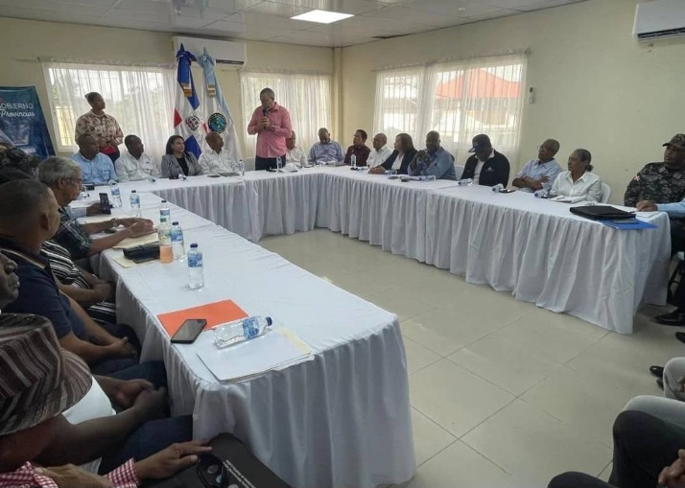
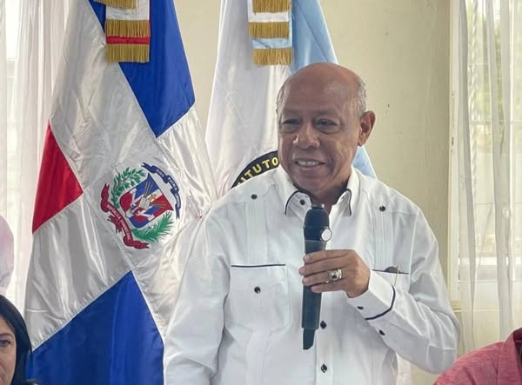
Hasta ahora, más de 1,600 familias del municipio han sido beneficiadas, como parte de los 6,487 títulos entregados en la provincia de San Cristóbal. Además, se iniciaron labores de preparación de tierras y distribución de insumos agrícolas, fortaleciendo el desarrollo del campo.


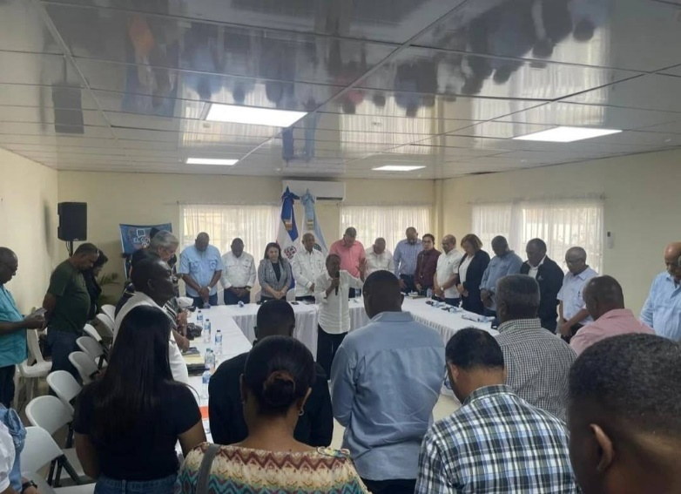

Avanza la construcción de la Escuela Machín en Doña Ana.
Gracias al respaldo del presidente Luis Abinader, continúan con buen ritmo los trabajos de construcción de la Escuela Machín, en el distrito municipal de Doña Ana, dando respuesta directa a una sentida solicitud de la comunidad.

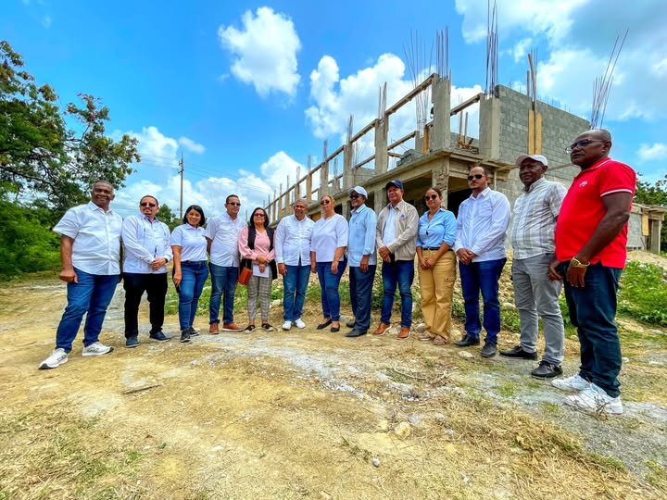

Como parte del compromiso del presidente Luis Abinader con la salud y el desarrollo integral de San Cristóbal, continúan los trabajos de remozamiento del Hospital Municipal de Yaguate.
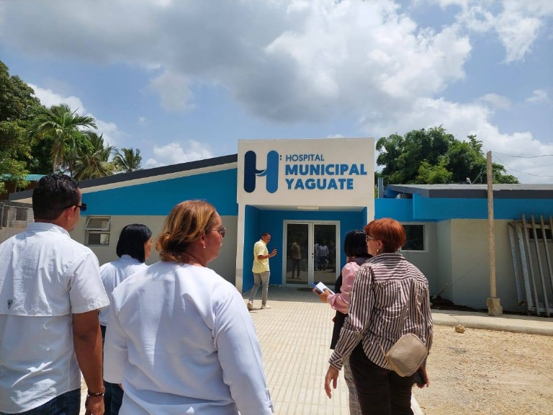
Esta obra, alineada con las acciones del programa El Gobierno en las Provincias, será un valioso complemento a la Ciudad Sanitaria de San Cristóbal, también en desarrollo, ampliando la capacidad de atención médica en toda la región.
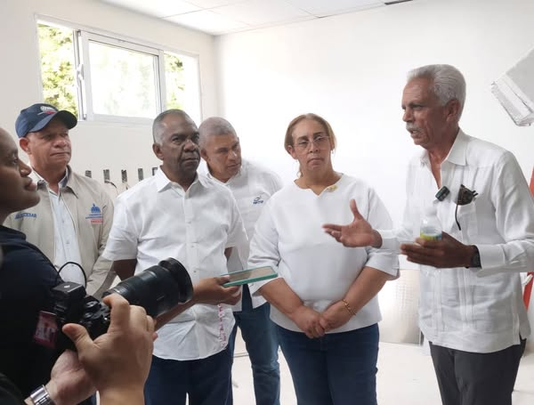

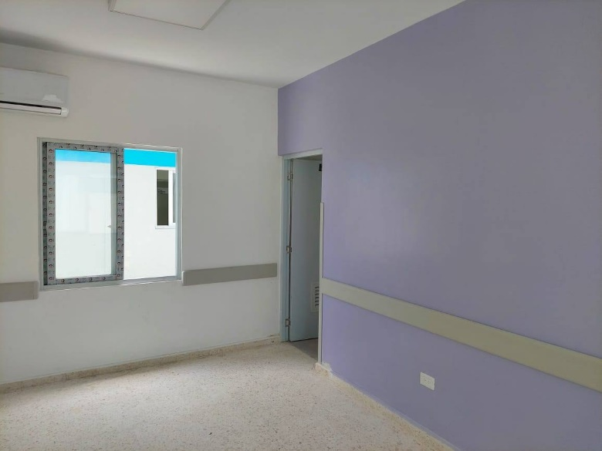
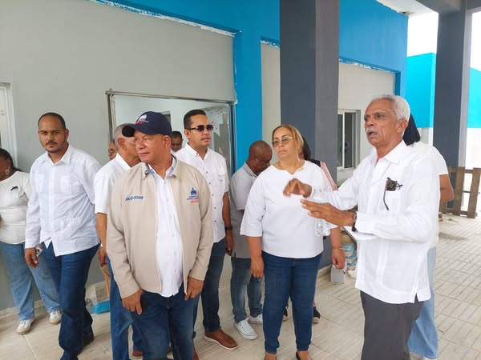

Como parte del programa El Gobierno en las Provincias, INFOTEP llevó una jornada formativa a Villa Fundación, en San Cristóbal, instalando un taller móvil con servicios gratuitos de peluquería, maquillaje, peinado y cortes, impartidos por facilitadores especializados.
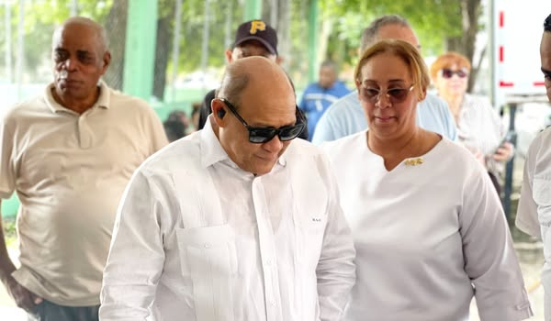
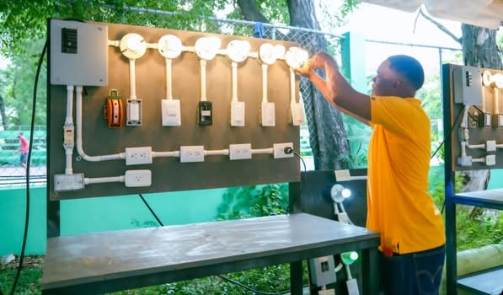
La actividad, encabezada por el director de INFOTEP, Rafael Santos Badía, y respaldada por la gobernadora Pura Casilla, refuerza el compromiso del Gobierno de llevar formación y desarrollo a las comunidades.

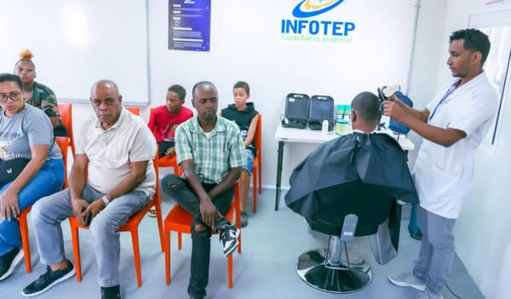
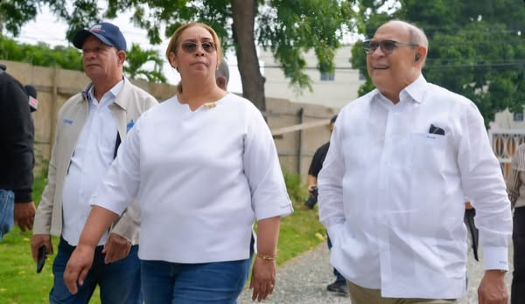

La construcción de la segunda etapa del Centro UASD San Cristóbal presenta un 90 % de avance, consolidando el fortalecimiento de la educación superior en la provincia.
Como parte del programa El Gobierno en las Provincias, una comisión liderada por Rafael Santos Badía (INFOTEP) y la gobernadora Pura Casilla visitó la obra, confirmando su progreso y reiterando el compromiso del presidente Luis Abinader con proyectos que transforman la vida de los ciudadanos.
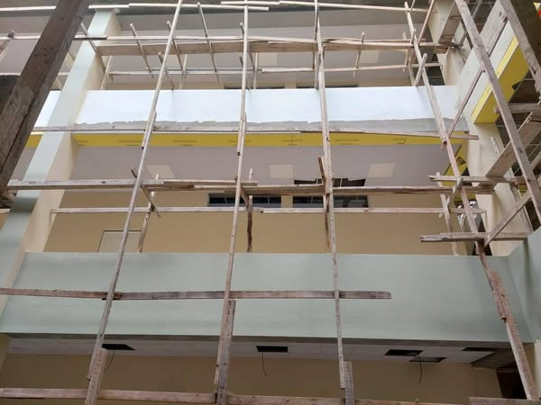
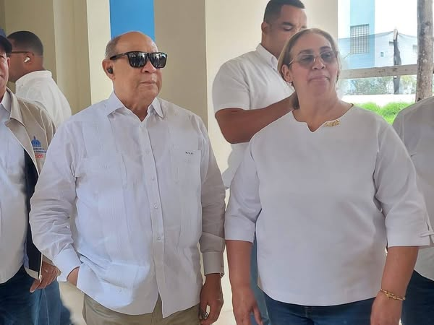

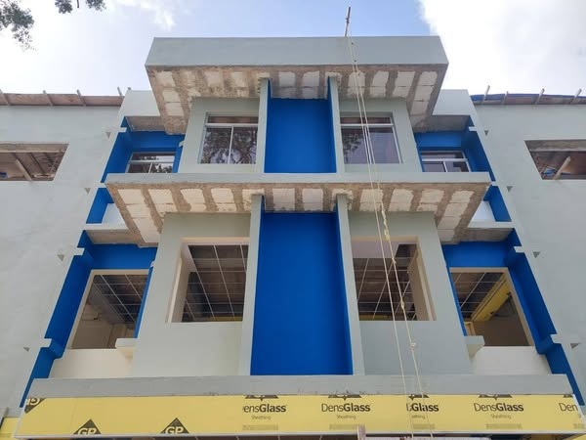
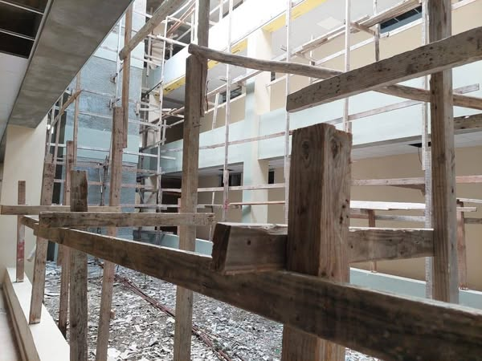

Como parte del programa Gobierno Contigo y en respuesta a solicitudes de las Juntas de Vecinos, se inició la instalación de luminarias LED en varias comunidades. La comunidad de El Fondo, kilómetro 4, ya comenzó a beneficiarse con esta mejora, que busca aumentar la seguridad y mejorar la calidad de vida.
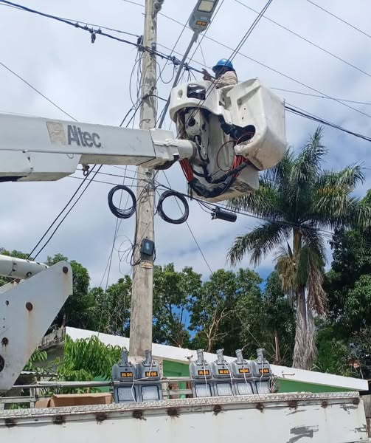

En el marco del programa “El Gobierno en las Provincias”, el director general del, Rafael Santos Badía, y la gobernadora Pura Casilla, encabezaron un recorrido de supervisión por obras que ejecuta el Gobierno dominicano en San Cristóbal, muchas de las cuales se encuentran en su fase final de construcción.

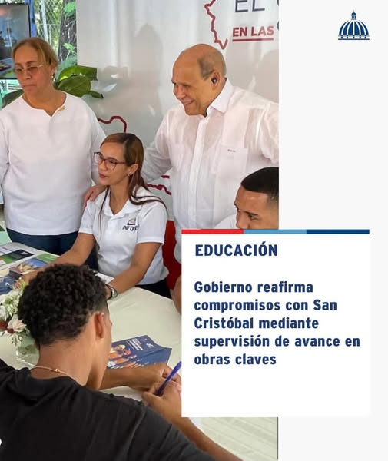

Este pasado 12 de julio, la Gobernación Provincial de San Cristóbal fue el escenario para la presentación oficial de los libros "Después de la sombra, El río, Un día sin horas y La otra cara de la imaginación", del destacado escritor, educador e ingeniero, Gustavo Franco.
La actividad reunió a miembros del sector cultural y educativo, en un emotivo reconocimiento al talento literario de este autor sancristobalense que continúa enriqueciendo el pensamiento y la identidad de nuestra provincia y el país.

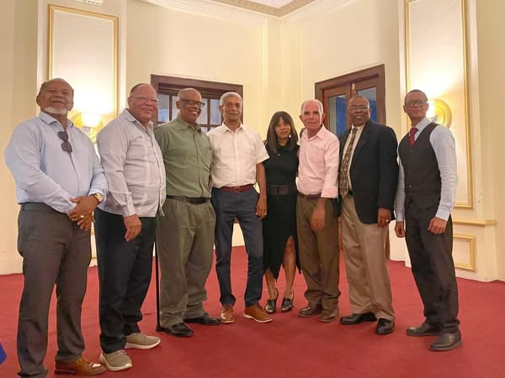
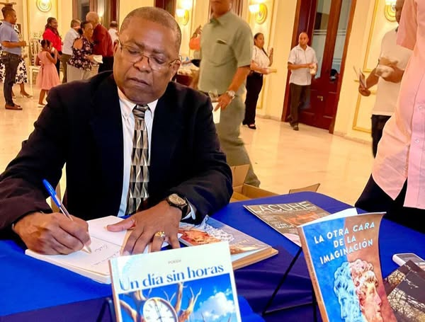

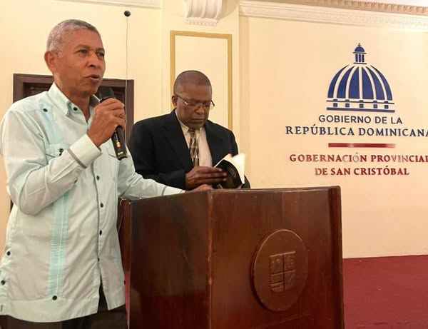

El certamen Señorita San Cristóbal 2025 celebró la belleza, inteligencia y carisma de la juventud local. Se reconoció el esfuerzo del comité organizador y el apoyo de la Alcaldía en la realización del evento. Leslie Soto fue coronada como Señorita San Cristóbal 2025, destacándose por su simpatía y talento. No obstante, se valoró la participación de todas las candidatas, quienes demostraron el gran potencial y compromiso de la juventud de la provincia.







Instituto Nacional de Educación Física (INEFI) celebró en San Cristóbal una nueva jornada del programa “INEFI con el Barrio”, promoviendo el deporte, la recreación y la salud. La actividad incluyó disciplinas como voleibol, baloncesto, vitilla, ajedrez y bádminton, además de un operativo odontológico gratuito. La gobernadora Pura Casilla agradeció al director de INEFI, Alberto Rodríguez, por su apoyo y por el remozamiento de instalaciones deportivas. Autoridades locales y líderes comunitarios destacaron el impacto positivo de la iniciativa en el bienestar de la población.







Con el firme propósito de continuar fortaleciendo el apoyo a las familias de San Cristóbal, se llevó a cabo una jornada de entrega de canastillas para embarazadas y raciones alimenticias en el sector Villa Fundación, en cumplimiento con las directrices del presidente Luis Abinader, orientadas a impulsar el bienestar social desde el corazón de las comunidades.
Esta acción fue realizada por la Gobernación Provincial de San Cristóbal, en coordinación con el Plan social.


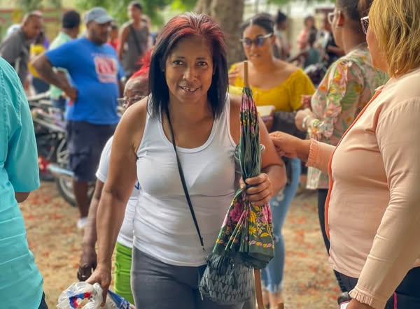

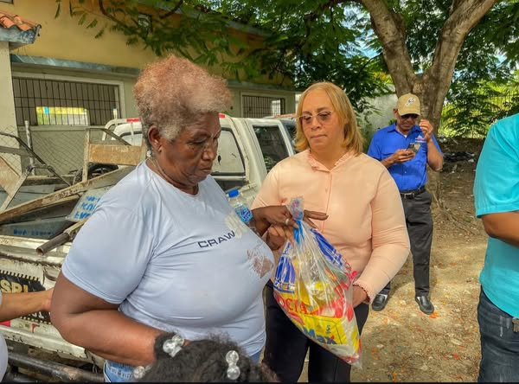


El Palacio de Voleibol EVOCARR, en Madre Vieja Norte, recibió la donación de un moderno piso sport court por parte de Cristóbal Marte Hoffiz, presidente de NORCECA. Durante la emotiva ceremonia, se anunció además la instalación de abanicos industriales en el techo del recinto, el primero de su tipo a nivel privado en República Dominicana. El acto contó con la presencia del ministro de Deportes Kelvin Cruz, la gobernadora Pura Casilla, el alcalde Nelson de la Rosa, el director de CONADIS Benny Metz, los mentores Carlos Ruiz y David Dionicio, así como otras autoridades y figuras del deporte.

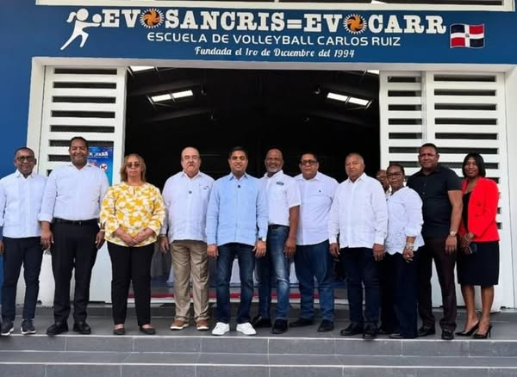




La Gobernación Provincial de San Cristóbal, en coordinación con el Plan Social, realizó una jornada de apoyo en la comunidad de Zona Verde, donde se distribuyeron raciones alimenticias a decenas de familias y canastillas a mujeres embarazadas.
Esta acción forma parte del compromiso del presidente Luis Abinader de seguir fortaleciendo la asistencia social en San Cristóbal todo el país, llegando directamente a quienes más lo necesitan.

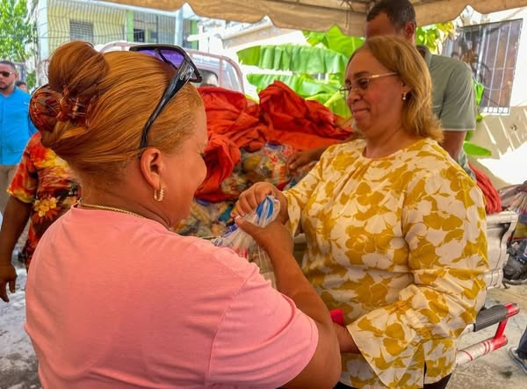
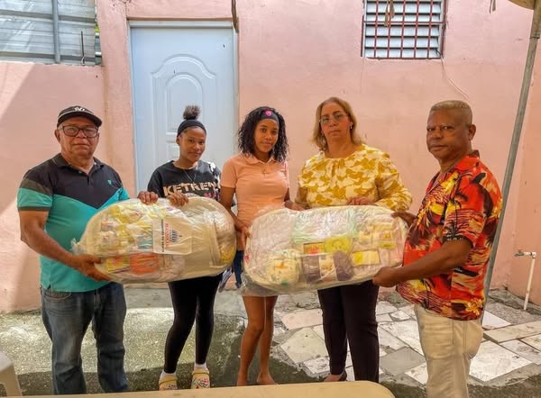

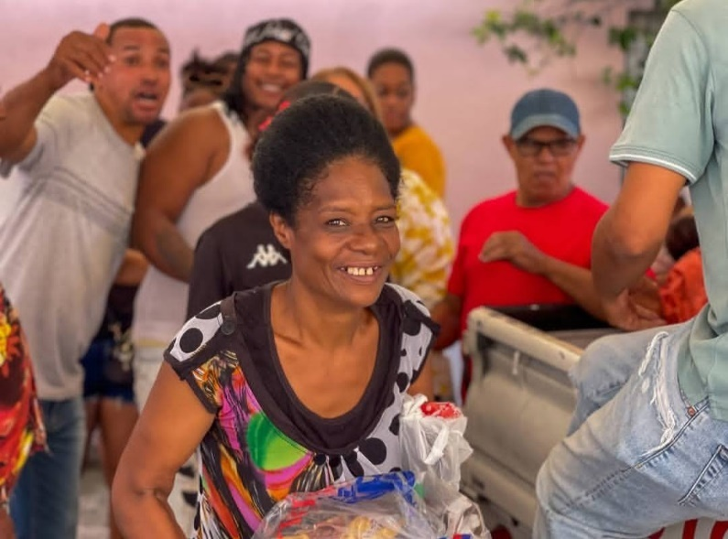

En el salón de actos del Centro UASD San Cristóbal se realizó una reunión clave para la creación del Liceo Experimental Américo Lugo, iniciativa liderada por el ingeniero Rafael Salazar. El encuentro tuvo como objetivo coordinar acciones para establecer este nuevo centro educativo, que busca ofrecer formación de calidad a los jóvenes de la provincia. Con este proyecto, se refuerza el compromiso con una educación moderna y con mayores oportunidades para las futuras generaciones de San Cristóbal.

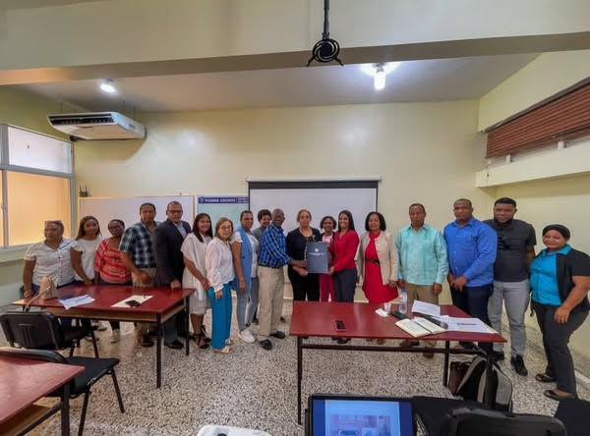
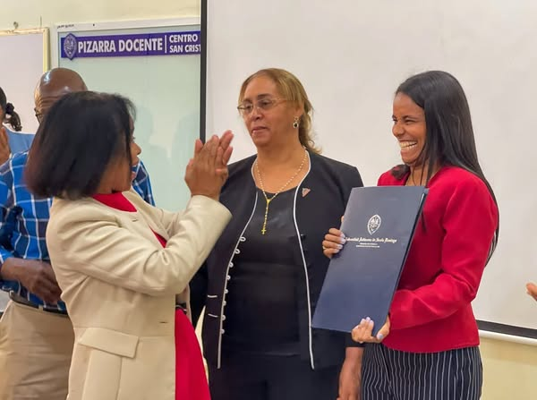

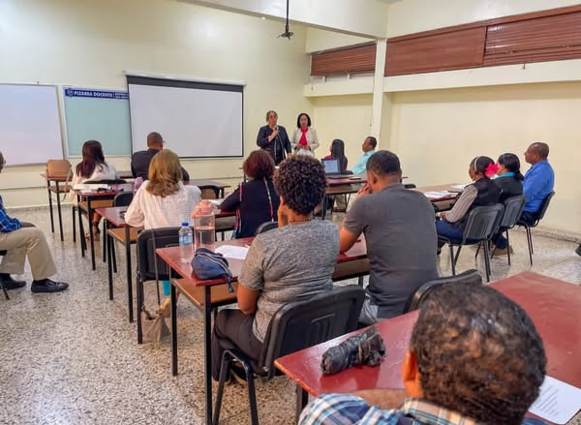

La Gobernación Provincial de San Cristóbal, encabezada por la gobernadora Pura Casilla , participó de manera activa en la presentación del programa República de Ideas 2036, una iniciativa encabezada por el presidente Luis Abinader , que busca impulsar la innovación, la educación y la visión estratégica para construir una República Dominicana más competitiva y sostenible.
Durante esta jornada virtual, en la que estuvieron presentes todas las gobernadoras del país con sus respectivas comisiones, reafirmamos nuestro compromiso de aportar desde San Cristóbal a este proyecto que busca el bienestar y desarrollo de toda la nación.

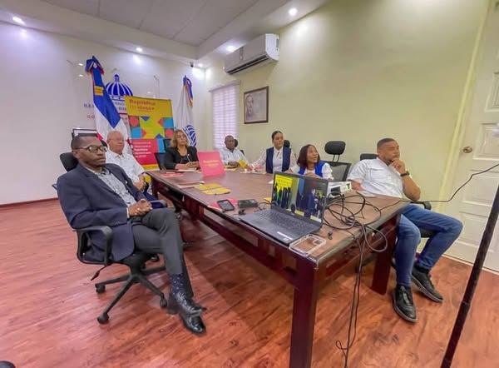
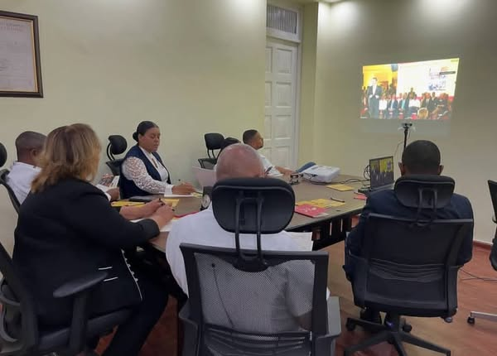

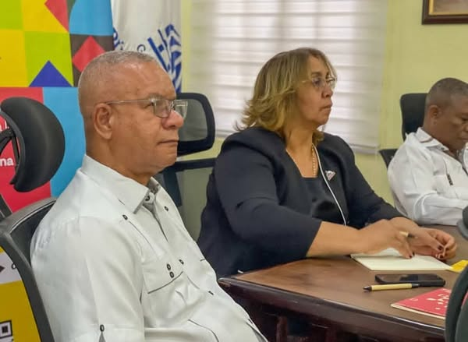

Con la participación de la vicepresidenta de la República, Raquel Peña, la gobernadora Pura Casilla, el senador Gustavo Lara y otras destacas personalidades, el Consejo de Desarrollo Empresarial por el Desarrollo de San Cristóbal celebró la cuarta edición del "Reconocimiento al Mérito Empresarial", un espacio que exalta lo mejor del espíritu emprendedor y productivo de nuestra provincia.

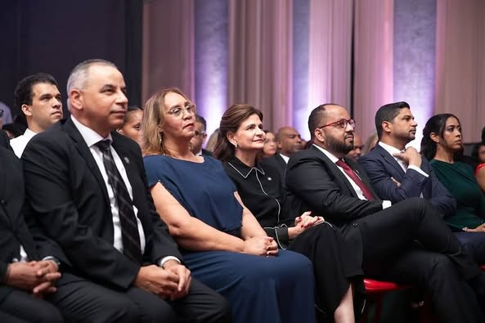

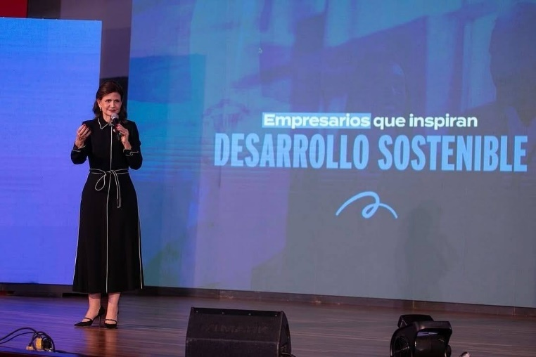

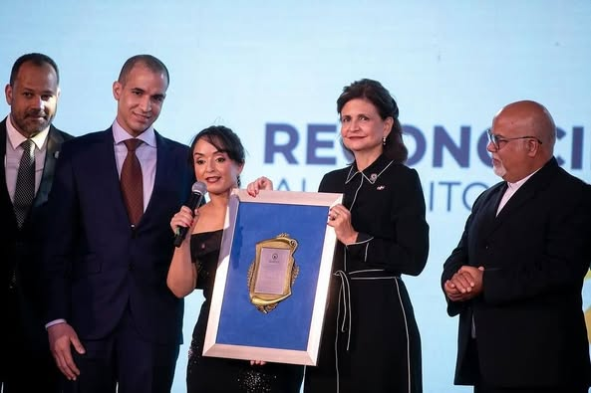

Con motivo del Día de San Cristóbal, las autoridades locales, encabezadas por la gobernadora Pura Casilla y el alcalde Nelson de la Rosa, llevaron a cabo una jornada conmemorativa cargada de simbolismo patriótico y amor por nuestra provincia.

La agenda incluyó el izamiento de la bandera nacional, un desfile por la avenida Constitución, un solemne tedeum en la Iglesia Nuestra Señora de la Consolación, y la entrega de una ofrenda floral ante el busto del Patricio Juan Pablo Duarte, en el Parque 6 de noviembre.
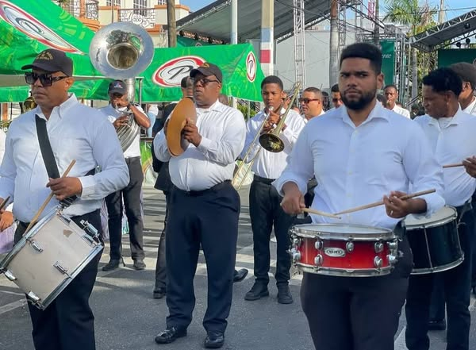
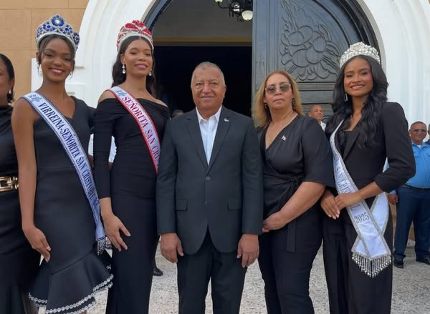

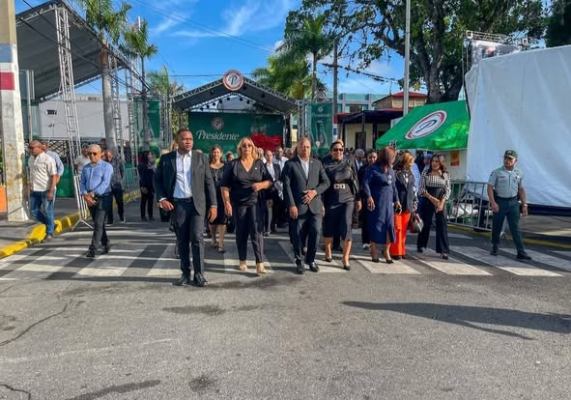
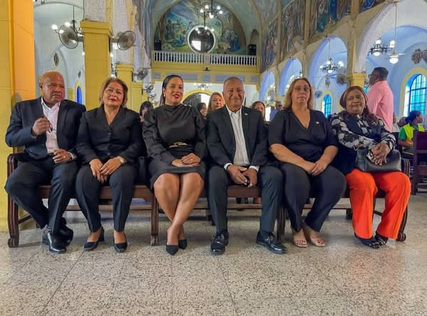

Por disposición del presidente, se llevó a cabo en Cambita Sterling, una Jornada de Inclusión Social, con el propósito de acercar servicios esenciales a las comunidades más vulnerables.
La jornada, organizada por el Gabinete de Política Social, bajo la dirección de su coordinador Tony Peña, y en coordinación con la Gobernación Provincial de San Cristóbal, ofreció los siguientes servicios:
→ Afiliación al seguro SENASA.
→ Orientación y asistencia del equipo de la DIDA.
→ Inscripción para pensiones.
→ Servicios del equipo de la Dirección Provincial de Salud.
→ Cocina móvil de los Comedores Económicos.
→ Entrega de raciones alimenticias.
→ Inscripción para la tarjeta Supérate.
Entre otros.
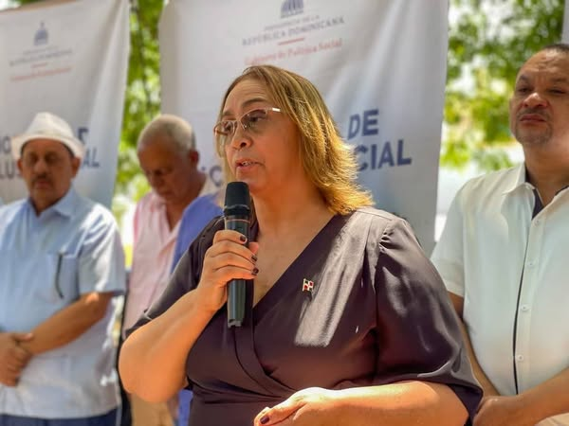
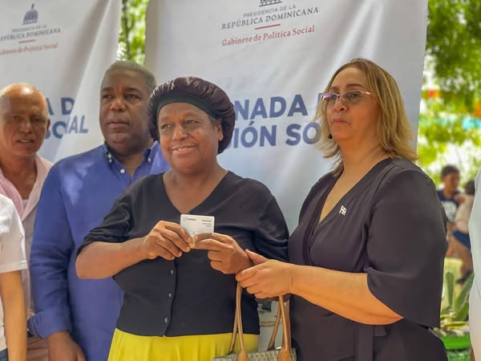

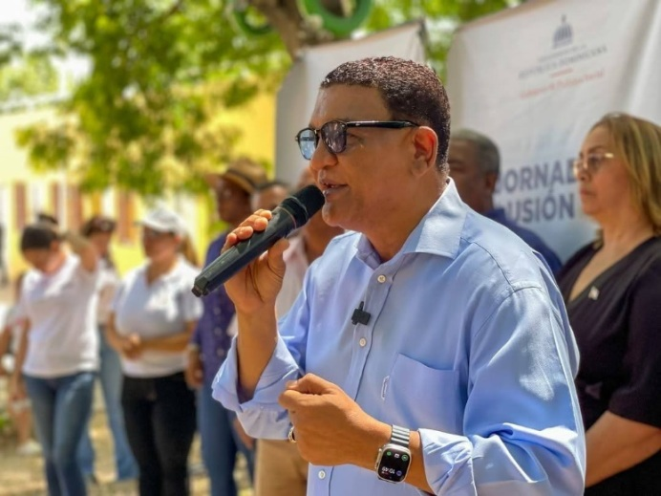

Por disposición del presidente Luis Abinader, fue inaugurada una obra de acceso a agua potable en la comunidad de Medina, Hato Damas, ejecutada por EGEHID bajo la dirección de Rafael Salazar. La infraestructura, desarrollada en dos fases con una inversión de más de cinco millones de pesos, beneficiará a todos los residentes, mejorando su calidad de vida. En el acto participaron la gobernadora Pura Casilla, autoridades locales, líderes comunitarios y representantes de la Iglesia Católica, quienes destacaron la importancia del proyecto para la salud y el desarrollo de la comunidad.
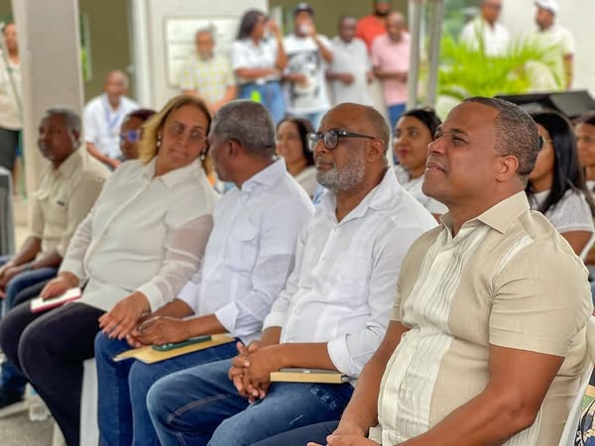
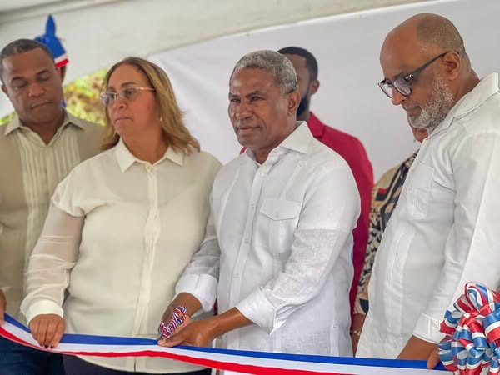

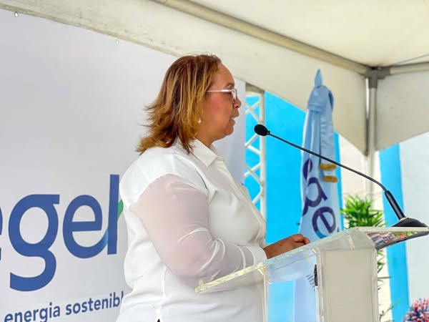

Continuamos celebrando con gran entusiasmo el día de San Cristóbal en las fiestas patronales de San Cristóbal, manteniendo viva nuestra tradición y cultura. En esta ocasión, la alegría se hizo sentir al ritmo de los redoblantes y las coloridas presentaciones de las talentosas bailarinas de batón ballet, quienes llenaron de energía y orgullo cada rincón.
Junto a nuestro alcalde, compartimos con la comunidad estos momentos que fortalecen nuestra identidad y promueven la unión de todos los sancristobalenses en torno a nuestras raíces.




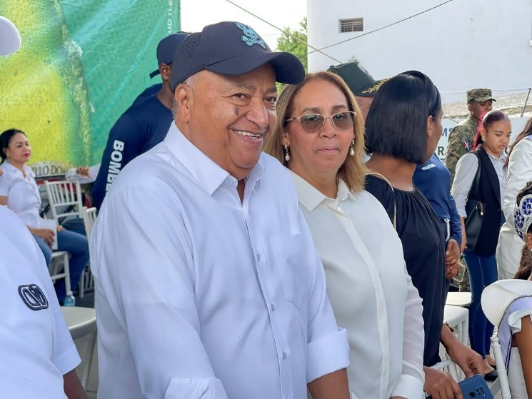

El ministro de Cultura, Roberto Ángel Salcedo, visitó el municipio de Haina, reafirmando su compromiso con una cultura comunitaria y descentralizada. Acompañado por la gobernadora Pura Casilla, el alcalde Osvaldo Rodríguez y otras autoridades locales, participó en un encuentro en la Casa de la Cultura, donde fue recibido con presentaciones artísticas de niños y jóvenes. Además, sostuvo un diálogo con gestores culturales para promover una cultura inclusiva y participativa.

